理科指導法２ 報告書(11月28日実施分)

最大摩擦力

1班　齋正卓也　松本大佑　平野隆之介

* **実施日**

2012年11月28日

* **目的**

水平面と斜面での摩擦の実験から、摩擦力 $F$ が垂直抗力 $N$ に比例することを検証し、静止摩擦係数 $μ$ の値を求める。実験を通して摩擦力の学習の理解を深めることを目的とする。

* **理論**

ある物体が静止している状態において、力を加えると最初は静止し続けるがある程度の力を加えると動き出す。このとき、物体には摩擦力が働いている。静止している状態では静止摩擦力と呼び、特に動き出す瞬間に加わる静止摩擦力のことを最大摩擦力と呼ぶ。最大摩擦力は次の式で表すことができる。

$$F=μN$$

ただし、摩擦力を $F$、垂直抗力を $N$、静止摩擦係数を $μ$ とする。

平面上では図1のように物質を水平方向に $f$ の力で引くと、水平方向と鉛直方向のつり合いの式から

水平方向： $f=F$

鉛直方向： $mg=N$

よって、最大摩擦力は

$$F=μN=μmg$$

となることがわかる。

斜面上では図2のような力を図示することができる。このとき平面上と同じようにつり合いの式から

水平方向： $F=mgsinθ$

鉛直方向： $mgcosθ=N$

よって、最大摩擦力は

$$F=μN$$

$$mgcosθ=μmgsinθ$$

また、静止摩擦係数は

$$μ=\frac{mgsinθ}{mgcosθ}=tanθ$$

となる。ここで、距離を使って $tanθ$ を求めると $$μ=tanθ=\frac{PQ}{OP}$$

で表わすことができる。

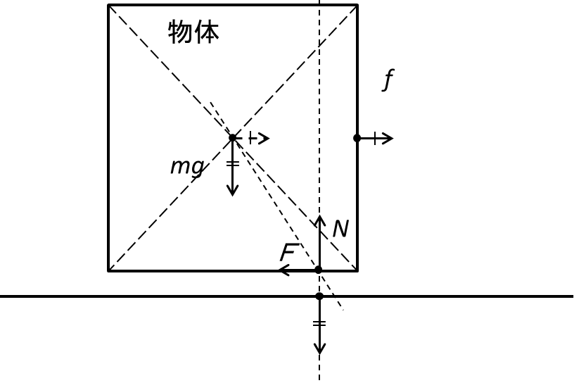

図1 平面上での力

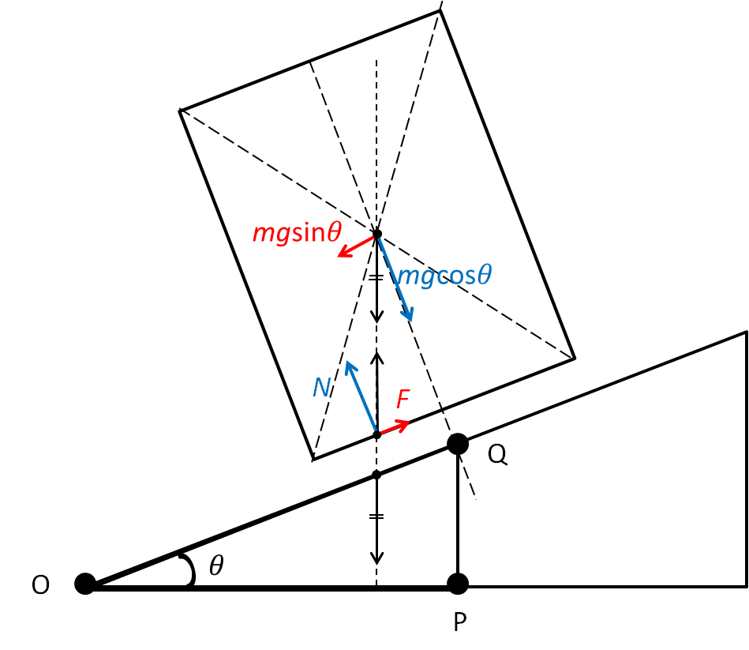

図2　斜面上での力

* **実験器具**

・段ボール ・金属板 ・ばねはかり ・分銅 ・メジャー ・方眼紙 ・スタンド

* **実験方法**

実験1

1. 金属板を水平にし、上に段ボールを置いた。
2. 段ボールにばねはかりを引っ掛け、ばねはかりの0点調整を行った。
3. 段ボールの上に100 gの分銅をのせ、ばねはかりを水平方向にゆっくりと引いた。動き始めた時点で1人が合図をし、段ボールを止めた。
4. 動き始めた瞬間のばねはかりの目盛を目盛の1/10まで読みとった。
5. 分銅の質量を100 g,150 g…と変え、③，④を300 gまで繰り返した。なお、この測定は3セット行い平均を求めた。

(100 g→150 g→200 g→250 g→300 g→100 g→150 g→…)

1. 縦軸を $F 〔N〕$、横軸を $N 〔N〕$ とし、方眼紙に測定結果のグラフを書いた。ただし、 $F$ はばねはかりの値、 $N$ は垂直抗力とした。
2. ⑥のグラフの傾きから静止摩擦係数 $μ$ を求めた。

実験２

1. 段ボールに20 gの分銅を乗せた。
2. スタンドを使い、図3のようにスタンドを動かし金属板の傾きを大きくした。
3. 斜面上で段ボールが動きだした瞬間にスタンドを動かすのをやめた。
4. 図中のOPとPQの距離を測定した。
5. このときの傾きの角を $θ$ とし、tan $θ$ を求めた。
6. ⑤，⑥を３回繰り返し、平均を出し静止摩擦係数 $μ$ を求めた。

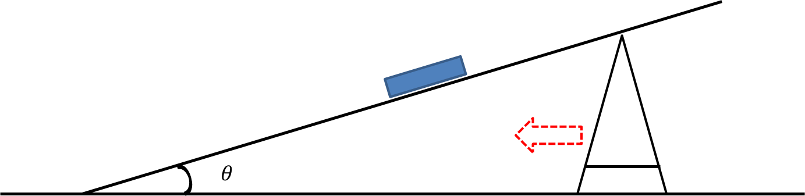

図3 実験2の操作方法

* **結果**

表１ 各班の実験結果

|  |  |  |  |
| --- | --- | --- | --- |
|  | 2班 | 3班 | 4班 |
| 実験1 | 0.59 | 0.33 | 0.27 |
| 実験2 | 0.32 | 0.31 | 0.30 |

表1から、3班4班は実験1、2で静止摩擦係数の値はほぼ同じになった。2班は実験1の値がずれてしまった。

* **考察**

3，4班は静止摩擦係数の値がほぼ同じとなり、理論通りとなった。2班では実験1の値がずれてしまった。

実験1では、本来縦にして使うばねはかりを横にして使用したため間違った値がでてしまったのではないかと考えられる。また、今回動き出す瞬間を測定するために2人で共同作業をした。このときに2人のタイミングが合わないと測定したい値と少しずれてしまう。このような原因から結果がずれてしまったのではないかと思われる。

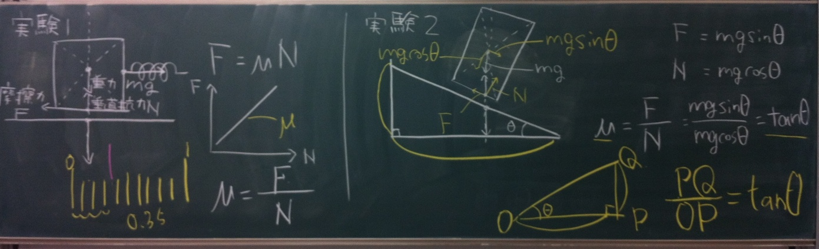

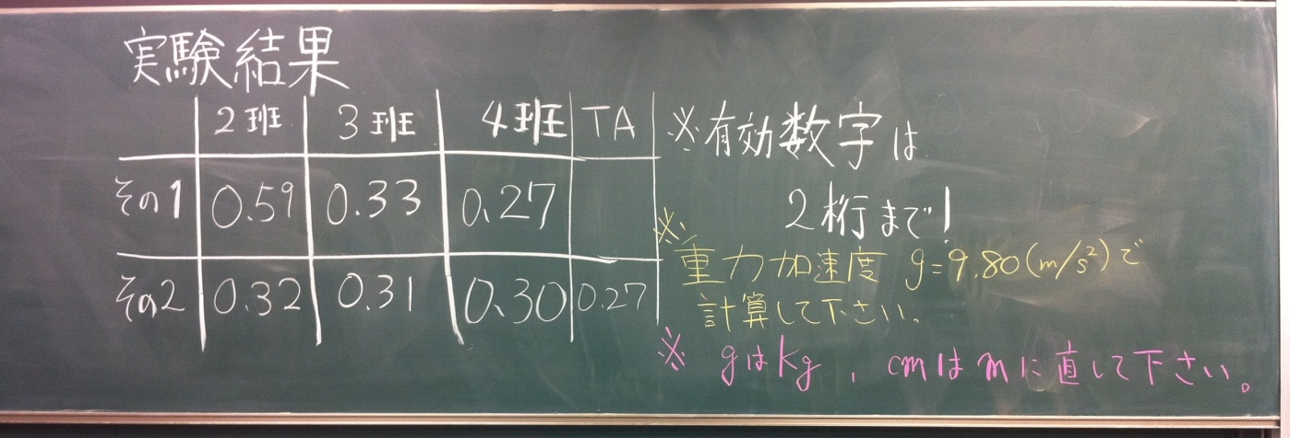

図３ 板書

* **感想**

＊良かった点

・目盛の読み方や単位などの説明をしっかりとしていたところ。

・一班に一人TAがついていてよかった。

＊改善点

・題名を書くべきだった。

・板書の図を大きく書くこと。

・図中の矢印の長さや文字の大きさなどを意識すべきだった。

・説明する部分を分けていたため、時間配分があやふやだった。

・生徒への質問を多くすべきだった。

* **反省点**

結果は出たが、時間が50分では終わらず少し伸びてしまった。プリントの準備や演示実験を行うことで時間短縮をしようとしたが、思うようにいかなかった。しかし、注意点や単位のことなどを生徒にしっかりと意識させることができたのはよかったのではないかと思われる。

1時間1時間の授業の目標やポイントなどが生徒にわからせることが生徒にとってよりわかりやすい授業や興味を持つ授業となることを時間した。そして、伝え方などをより工夫することでより良い授業ができたはずである。今後は、このようなことをしっかりと考えていきたいと感じた。

* 評価平均



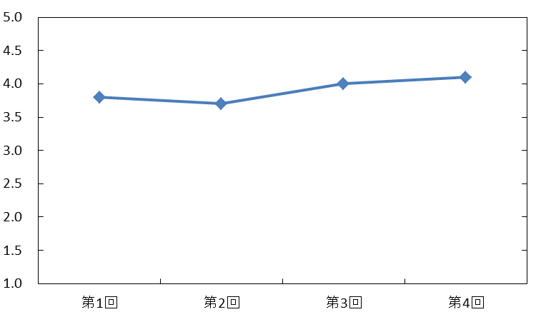

抵抗の温度変化

大気圧

ヘスの法則

最大摩擦力